1. 目录

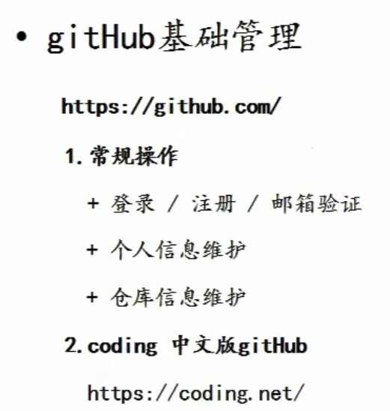

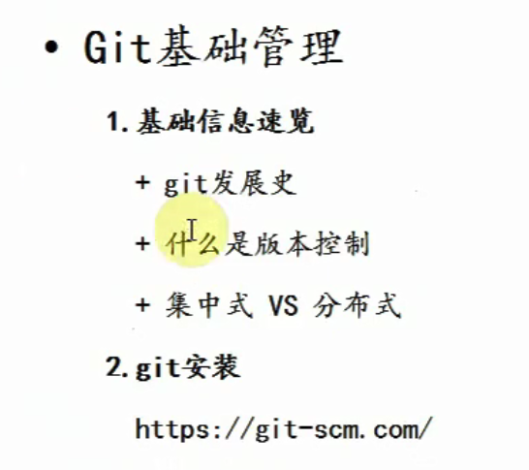

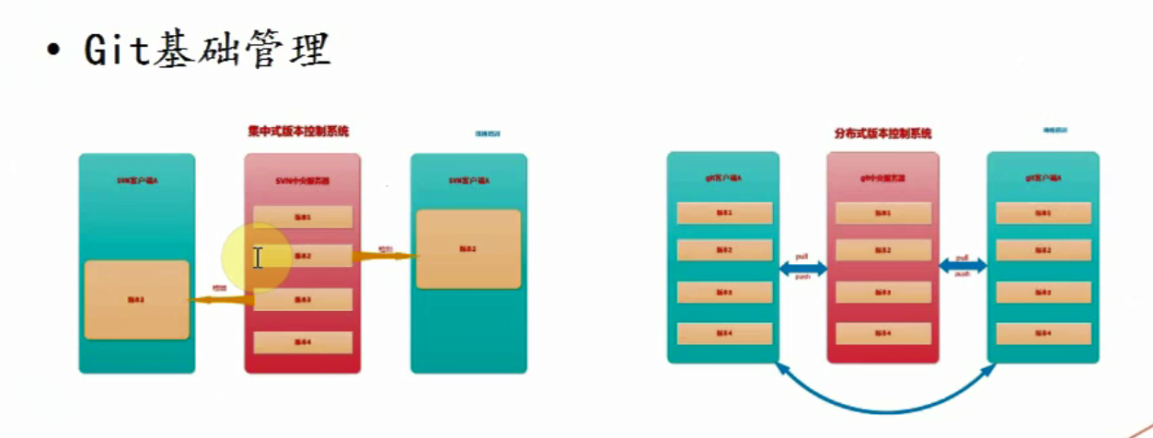

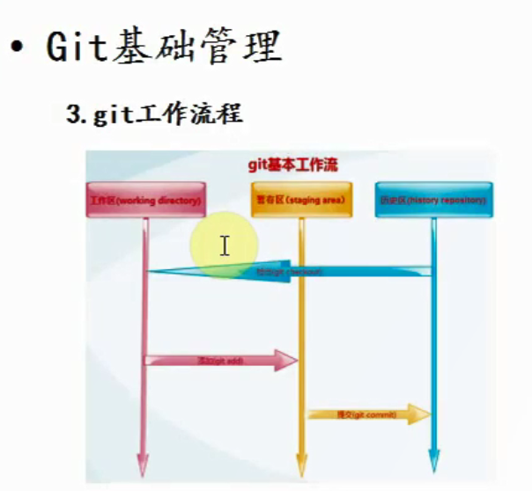

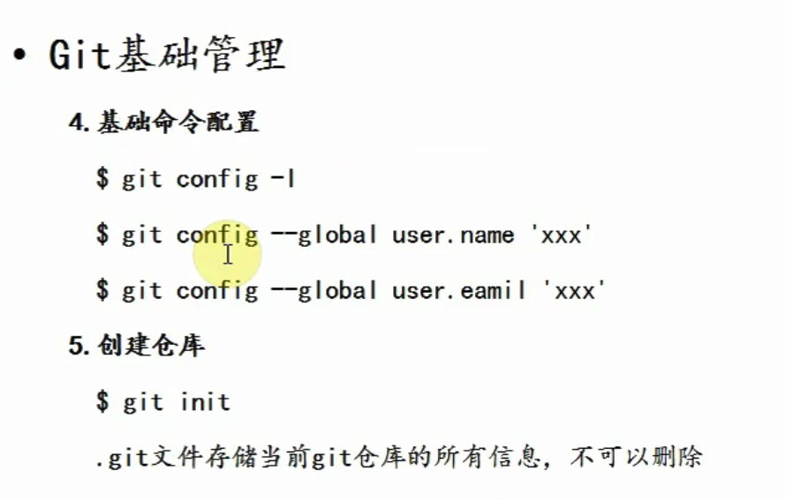

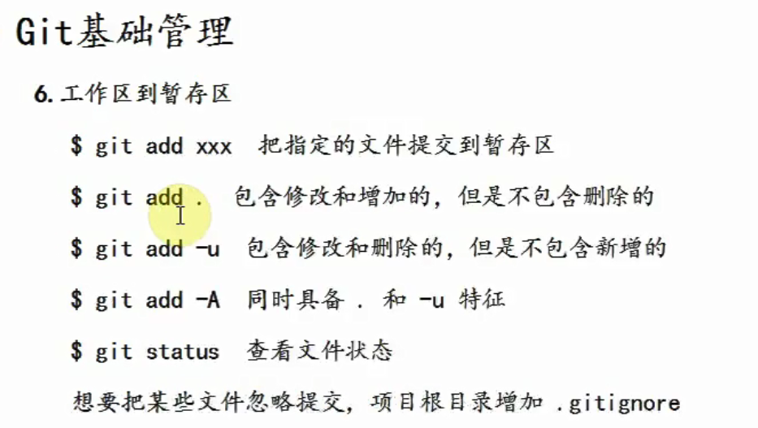

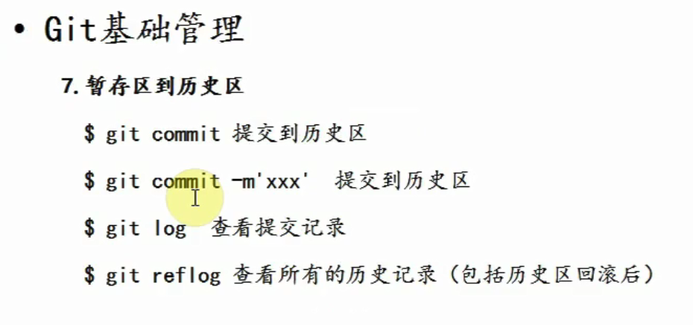

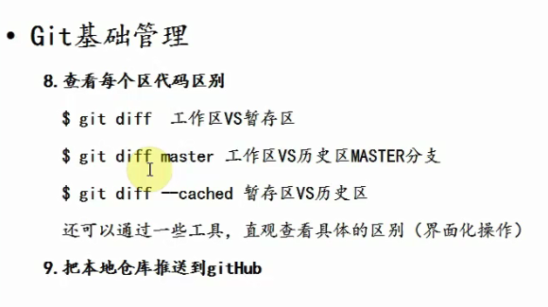

1. 什么是github

<https://github.com/>

github一个提供代码管理（托管）的公共平台，我们以及众多开发者，会把自己的生产的组件/类库/插件/框架等托管到这个平台中，共别人下载使用和研究。

在github中，我们可以创建仓库来管理自己的项目文件，而gitHub支持开发者通过git操作，把本地的项目代码推送到指定的仓库中，它还提供静态web页面的发布等。



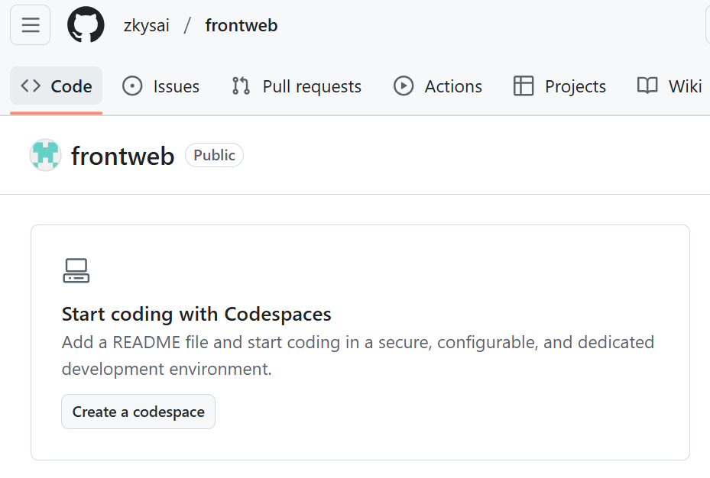

仓库建好之后，我们会用git命令把内容推进仓库中。

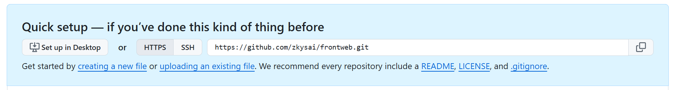

<https://github.com/zkysai/frontweb.git>

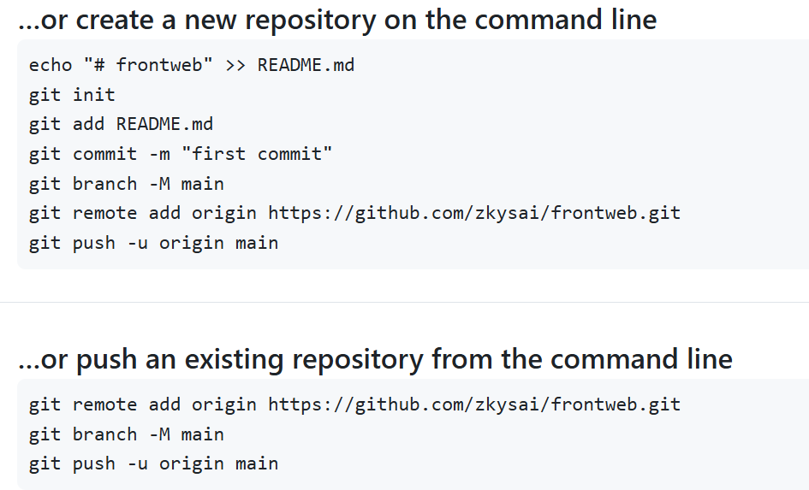

1. 什么是git

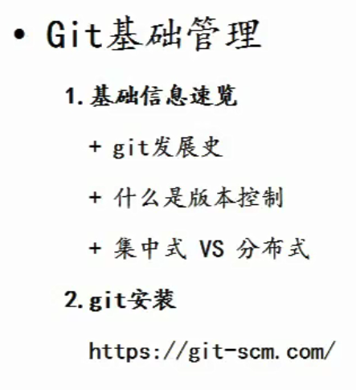

git是一个分布式代码版本管理控制系统。